便利な技 ８

- 電子印鑑 ⑦ マウスの爆速
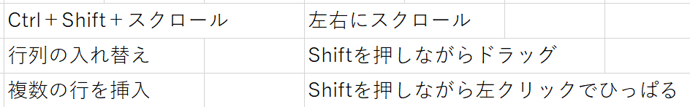


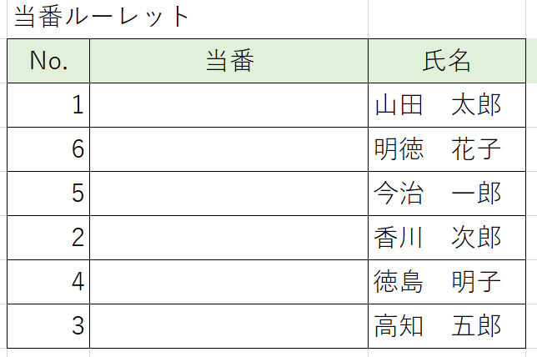
- ルーレット
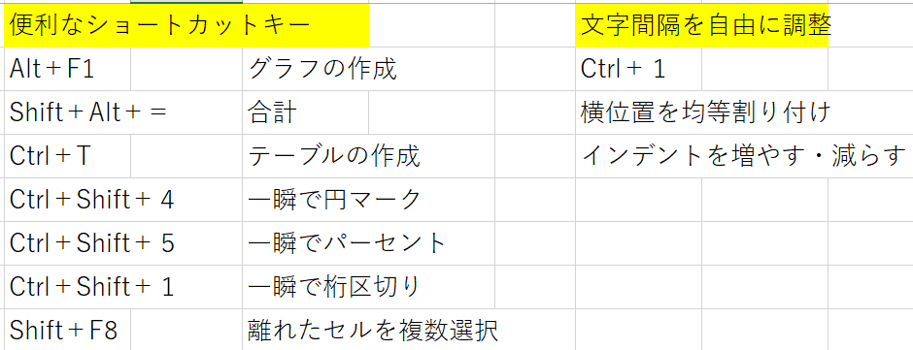
⑧ 便利なショートカットキー

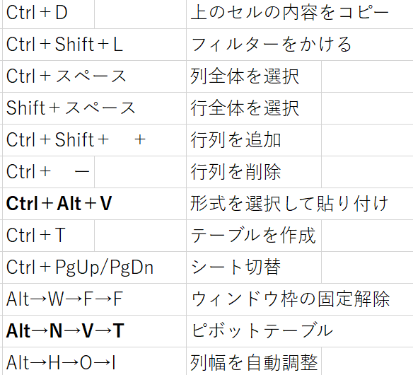
- 作業が速くなる

⑨ 図形に文字入力
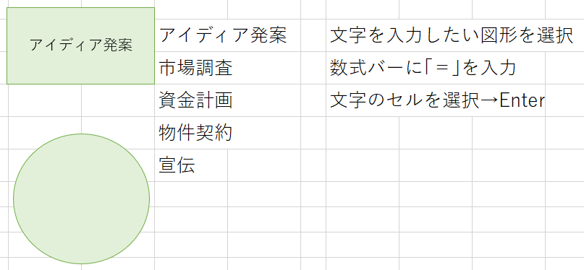

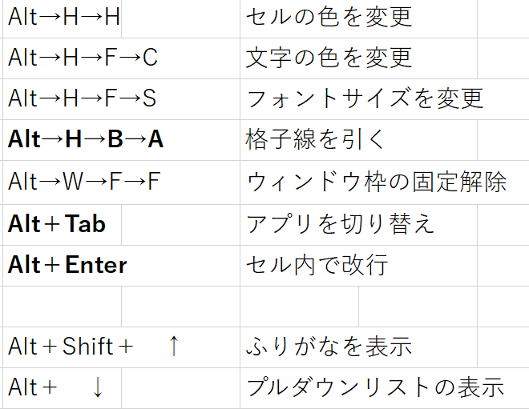
- 便利なAltキー ⑩ ｽﾃｰﾀｽﾊﾞｰの数値
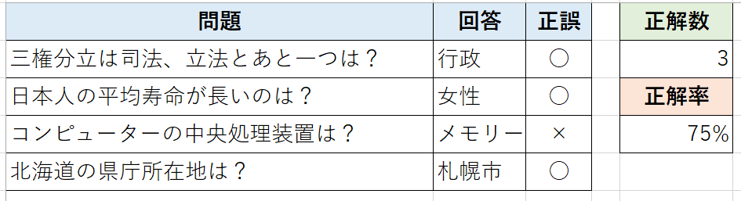

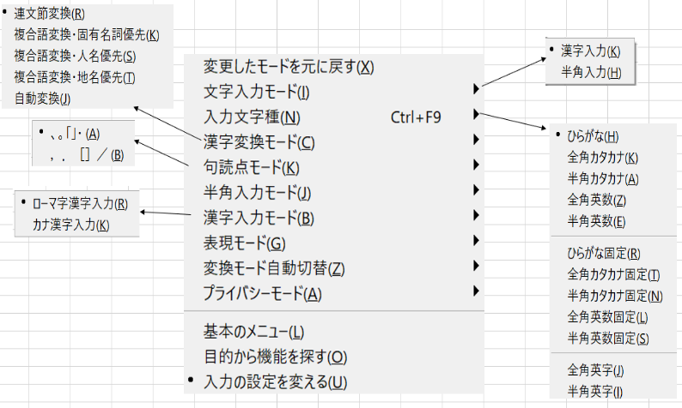
- 検索と置き換え ⑪ Ctrl＋F10
Ctrl＋H
Ctrl＋J

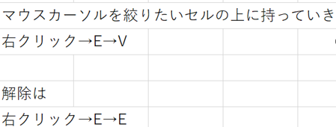
⑥ 絞り込み

